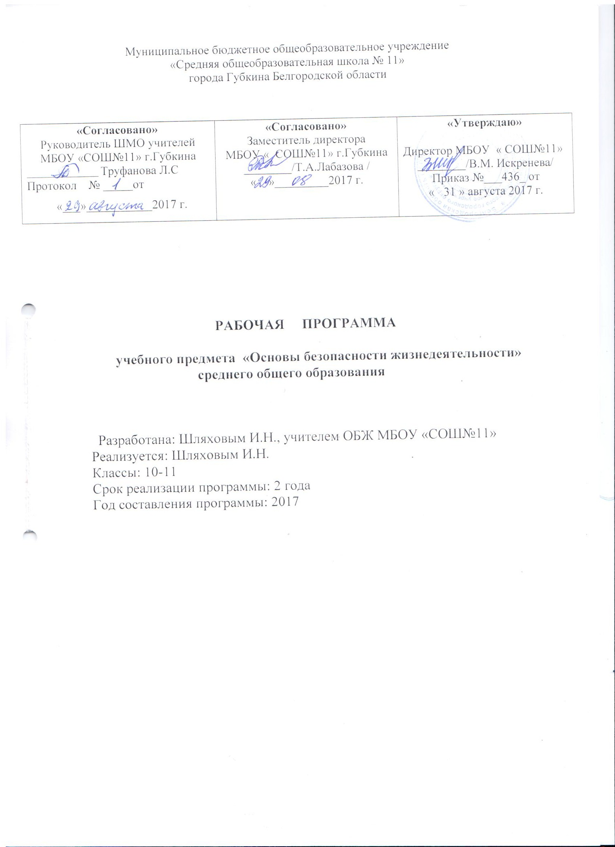

Рабочая программа учебного курса «Основы безопасности жизнедеятельности» для 10-11 классов составлена на основе авторской образовательной программы: А.Т. Смирнов, Б.О.Хренников. //Программы общеобразовательных учреждений. Основы безопасности жизнедеятельности. Комплексная программа. 1-11 классы /под общей редакцией А.Т. Смирнова. - М.: Просвещение, 2007.
Цели и задачи программы обучения:
- Усвоение и закрепление учащимися знаний:
- о безопасном поведении человека в опасных и чрезвычайных ситуациях природного, техногенного и социального характера;
- о влиянии их последствий на безопасность жизнедеятельности личности, общества, государства;
- об угрозе национальной безопасности России международного терроризма и наркобизнеса;
- о государственной системе защиты населения от опасных и чрезвычайных ситуаций мирного и военного времени;
- об обязанностях граждан по защите государства;
- о здоровье и здоровом образе жизни;
- об оказании первой медицинской помощи;
- Усвоение учащимися содержания:
- основных положений Конституции РФ в области обороны государства;
- нормативно – правовых актов РФ, определяющих порядок подготовки граждан к военной службе;
- Усвоение учащимися знаний:
- о предназначении, основных функций и задач Вооруженных Сил РФ;
- о руководстве и управлении ВС РФ;
- Развитие у учащихся:
- личных, духовных и физических качеств, обеспечивающих безопасное поведение в различных опасных и чрезвычайных ситуациях природного, техногенного и социального характера;
- потребности в соблюдении норм здорового образа жизни;
- потребности к выполнению требований, предъявляемых к гражданину России в области безопасности жизнедеятельности;

Изменения, внесенные в рабочую программу:

так как по авторской программе на изучение курса ОБЖ в каждом классе отводится по 35 часов, а по учебному плану школы – 34 часа, содержание программы 10-11 классов уменьшается на 2 часа:
10 кл: в разделе №2 «Основы здорового образа жизни» уменьшается на 1ч тема «Основные инфекционные заболевания».
На учебно-полевые сборы по авторской программе отводится 40ч., а согласно совместному приказу Министерства обороны и Министерства образования РФ №96/134 от
24февраля 2010 года п.35 на учебные сборы отводится 35 чосов.
11кл: в разделе №2 «Основы военной службы» уменьшается на 1ч тема «Организация медицинского освидетельствования и медицинского обследования граждан при постановке на воинский учет».

УМК:
- Учебник 10 класса (Смирнов А.Т. Хренников Б.О. под ред. Смирнова А.Т. «Основы безопасности жизнедеятельности». Издательство «Просвещение», 2008 г.).
- Учебник 11 класса (Смирнов А.Т. Хренников Б.О. под ред. Смирнова А.Т. «Основы безопасности жизнедеятельности». Издательство «Просвещение», 2014 г.).
- Программы общеобразовательных учреждений. А.Т. Смирнов, Б.О. Хренников. Основы безопасности жизнедеятельности. Комплексная программа 1-11 классы. Под общей редакцией А.Т. Смирнова. Москва «Просвещение» 2007 г

1.Планируемые результаты освоения учебного предмета
В результате изучения основ безопасности жизнедеятельности ученик должен
знать:
• потенциальные опасности природного, техногенного и социального происхождения, характерные для региона проживания;
• основные определения понятия «здоровье» и факторы, влияющие на него;
• основные задачи государственных служб по обеспечению безопасности жизнедеятельности населения;
• основы российского законодательства об обороне государства, о воинской обязанности и военной службе граждан;
• состав и предназначение Вооруженных Сил Российской Федерации;
• основные права и обязанности граждан по призыву на военную службу, во время прохождения военной службы и пребывания в запасе;
• особенности прохождения военной службы по призыву, контракту и альтернативной гражданской службы;
• предназначение, структуру и задачи РСЧС;
• предназначение, структуру и задачи гражданской обороны;
• потенциальные опасности природного, техногенного и социального происхождения, характерные для региона проживания;
• основные определения понятия «здоровье» и факторы, влияющие на него;
уметь:
• рассказать о предназначении и задачах организации гражданской обороны;
• объяснить элементарные способы самозащиты, применяемые в конкретной ситуации криминогенного характера;
• перечислить последовательность действий при возникновении пожара в жилище и подручные средства, которые можно использовать для ликвидации возгорания;
• перечислить порядок действий населения по сигналу «Внимание всем!» и назвать минимально необходимый набор предметов, который следует взять с собой в случае эвакуации;
• объяснить элементарные способы самозащиты, применяемые в конкретной ситуации криминогенного характера;

• назвать способы ориентирования на местности, подачи сигналов бедствия и другие приемы обеспечения безопасности в случае автономного существования в природных условиях;
• показать порядок использования средств индивидуальной защиты;
• рассказать о предназначении и задачах организации гражданской обороны;
использовать приобретенные знания и умения в практической деятельности и повседневной жизни для:
• действий в опасных и чрезвычайных ситуациях; пользования бытовыми приборами;
• использования по назначению лекарственных препаратов и средств бытовой химии;
• пользования бытовыми приборами экологического контроля качества окружающей среды и продуктов питания;
• соблюдения общих правил безопасности дорожного движения;
• соблюдения мер пожарной безопасности дома и на природе;
• соблюдения мер безопасного поведения на водоемах в любое время года;
• ведения здорового образа жизни;
• соблюдения мер профилактики инфекционных заболеваний;
• оказания первой медицинской помощи пострадавшим, находящимся в неотложных состояниях;
• вызова (обращения за помощью) в случае необходимости соответствующих служб экстренной помощи;
• подготовки к профессиональной деятельности, в том числе к военной службе.
2.Содержание программы учебного предмета
10 кл

Раздел I «Безопасность и защита человека в опасных и чрезвычайных ситуациях» (13 ч) предназначен для систематизации и углубления знаний обучаемых в вопросах обеспечения личной безопасности человека и организации в Российской Федерации защиты населения от опасных и чрезвычайных ситуаций мирного и военного времени, полученных при изучении основ безопасности жизнедеятельности в 10-11 классах. Раздел состоит из двух глав: «Опасные и чрезвычайные ситуации, возникающие в повседневной жизни, и правила безопасного поведения», «Гражданская оборона — составная часть обороноспособности страны».

Раздел II «Основы медицинских знаний и здорового образа жизни» (9 ч) предназначен для формирования у обучаемых знаний о здоровом образе жизни, основных инфекционных и неинфекционных заболеваниях, средствах их профилактики и правилах оказания первой медицинской помощи. Раздел состоит из двух глав: «Основы медицинских знаний и профилактика инфекционных заболеваний», «Основы здорового образа жизни».

Раздел III «Основы военной службы» (12ч) предусматривает изучение основных положений, раскрывающих содержание обязательной подготовки молодежи к военной службе. В процессе изучения тематики раздела учащиеся получат начальные знания в области обороны, ознакомятся с основными положениями Военной доктрины Российской Федерации; получат сведения о Вооруженных Силах Российской Федерации, их структуре и предназначении для обеспечения национальной безопасности страны; уяснят роль и значение военно-патриотического воспитания молодежи в деле подготовки граждан России к выполнению конституционного долга по защите Отечества. Раздел состоит из трех глав: «Вооруженные Силы Российской Федерации — защитники нашего Отечества», «Боевые традиции Вооруженных Сил России», «Символы воинской чести».

«Основы военной службы (практические занятия - 35 ч) - военно-полевые сборы во внеурочное время. Практические занятия проводятся в полевых условиях, которые являются необязательными для девушек. В это время с девушками организуются занятия по углубленному изучению основ медицинских знаний по специальной программе «Основы медицинских знаний и здорового образа жизни», направленной на формирование понятий о физическом, духовном и репродуктивном здоровье женщины; на подробное рассмотрение вопросов семейного права, роли женщины в современном обществе, социально-демографической обстановки в России, взаимосвязи здоровья женщины и здоровья нации.

11 кл

Раздел I «Основы медицинских знаний и здорового образа жизни» (10 ч) предназначен для формирования у обучаемых знаний о здоровом образе жизни, основных инфекционных и неинфекционных заболеваниях, средствах их профилактики и правилах оказания первой медицинской помощи. Раздел состоит из двух глав: «Основы здорового образа жизни», «Основы медицинских знаний и правила оказания первой медицинской помощи».

Раздел II «Основы военной службы» (24 ч) предусматривает изучение основных положений, раскрывающих содержание обязательной подготовки молодежи к военной службе Раздел состоит из семи тем, в которых последовательно раскрывается содержание обязательной подготовки граждан к военной службе. В процессе изучения тематики раздела учащиеся получат начальные знания в области обороны, ознакомятся с основными положениями Военной доктрины Российской Федерации; получат сведения о Вооруженных Силах Российской Федерации, их структуре и предназначении для обеспечения национальной безопасности страны; уяснят роль и значение военно-патриотического воспитания молодежи в деле подготовки граждан России к выполнению конституционного долга по защите Отечества. Раздел состоит из трех глав: «Воинская обязанность», «Особенности военной службы», «Военнослужащий — защитник своего Отечества. Честь и достоинство воина Вооруженных Сил».

3.Учебно – тематический план

10 кл

№п/п | Наименование раздела и темы | Часы учебного вв |  | Плановые сроки | примечания
№п/п | Наименование раздела и темы | времени | прохождения
I | Безопасность и защита человека в опасных и чрезвычайных ситуациях | 13 | сентябрь-  декабрь
1 | Опасные и чрезвычайные ситуации, возникающие в повседневной  жизни и правила безопасного поведения | 6 | сентябрь-  октябрь
2 | Гражданская оборона – составная часть системы обороноспособности страны | 7 | октябрь-  декабрь
II | Основы медицинских знаний и здорового образа жизни | 9 | декабрь-  февраль
3 | Основы медицинских знаний и профилактика инфекционных заболеваний | 2 | декабрь
4 | Основы здорового образа жизни | 7 | январь-  февраль
III | Основы военной службы | 12 | март-май
5 | Вооруженные силы РФ – защитники нашего Отечества | 6 | март-  апрель
6 | Боевые традиции Вооруженных Сил России | 3 | апрель
7 | Символы воинской чести | 3 | май
 |  | 34
Основы военной службы (военно – полевые сборы во внеурочное время) |  | 35
Всего часов |  | 34

11кл

№п/п | Наименование раздела и темы | Часы учебного  времени | плановые  сроки  прохождения | примечание
I | Основы медицинских знаний и здорового образа жизни | 10 | сентябрь-  ноябрь
1 | Основы здорового образа жизни | 6 | сентябрь-  октябрь
2 | Основы медицинских знаний и правила оказания первой  медицинской помощи  медицинской помощи | 4 | октябрь-  ноябрь
II | Основы военной службы | 24 | ноябрь-май
3 | Воинская обязанность | 9 | ноябрь-  январь
4 | Особенности военной службы | 8 | февраль-  апрель
5 | Военнослужащий – защитник своего Отечества. Честь и  достоинства воина Вооруженных сил | 7 | апрель-май
Всего часов |  | 34

